Тестовое задание:

На vue реализовать ленту сообщений по данным из json:

Каждый объект массива – отдельное сообщение. Сообщения разделены чертой.

Текст в поле ‘content’ необходимо раскрасить в соответствии с цветовой картой, которая находится в поле ‘contentPostTones’. В каждом элементе массива ‘contentPostTones’ есть поля ‘position’ - отвечает за первый символ с которого начинается раскрашивание, ‘tone’ – значение от -1 до 1 – значение в соответствии с которым необходимо раскрасить часть текста, ‘length’ – длина раскрашиваемой части текста. Раскрашивание должно быть реализовано по градиенту (-1: красный, 0: желтый, 1 : зеленый). Гарантируется, что раскрашиваемые отрезки текста не пересекаются.

Пример реализации:

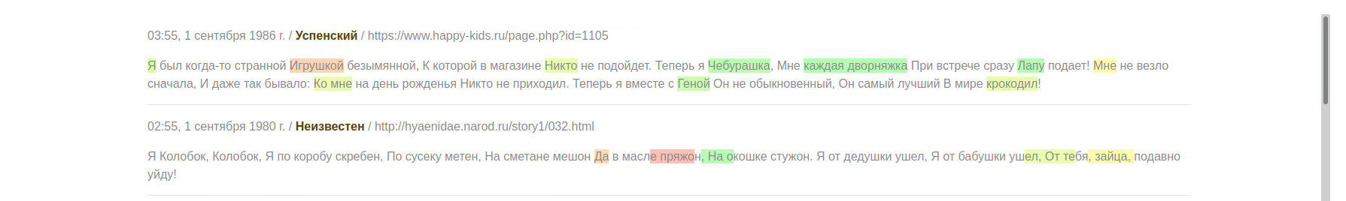



Дополнительно: реализовать динамическую подгрузку данных по 10 сообщений. Имитацию загрузки реализовать обычным setTimeout или с помощью json-server.

Инициализировать проект с помощью vue-cli